妙着赏析(2)-点睛之着

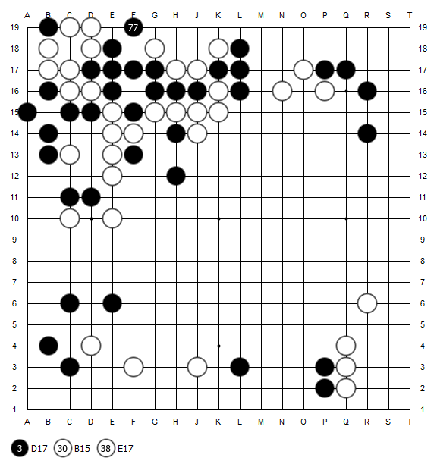

对局：第56届韩国国手战16强赛
日期：2012-7-3
黑方：姜东润 九段
白方：金志锡 八段
一路尖，出过很多妙手。本局的第77手，黑龙点睛，看似气紧的黑棋，意外地豁然开朗，属拨云见雾之着。

